Музыкальные жанры

Опера

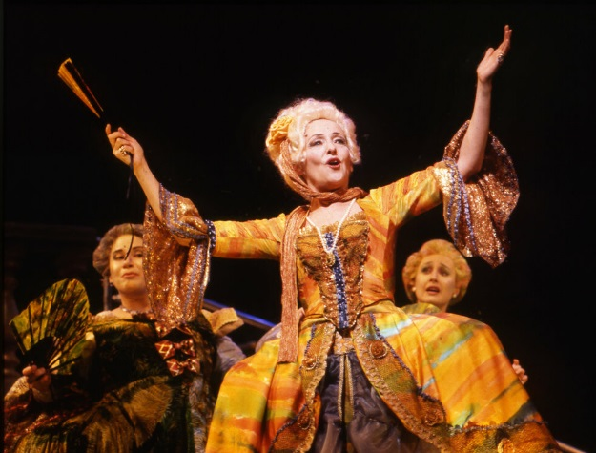

О́пера (от итал. opera — дело, труд, работа; лат. opera — труды, изделия, произведения)— род музыкально-драматического произведения и вид сценического искусства, основанный на синтезе музыки, сценического действия и слова.

Ранее посещение оперы было излюбленным занятием людей, принадлежащих к дворянскому роду. Считалось, что только образованный человек способен по достоинству оценить этот музыкальный жанр, потому про оперу знали только представители высшего общества.. В настоящее время посетителями театров являются все желающие приобщиться к классике и высокому искусству.

Родиной этого жанра является Италия. Жители этой страны знамениты не только своими макаронными изделиями. Опера была известна еще во времена Древней Греции. Именно греки первыми начали совмещать сценическое искусство и вокал. Если сравнивать современную постановку с древнегреческой, то можно найти существенное отличие. Ведь древние греки предпочитали в своих выступлениях просто чередовать пение с обычной речью. Если рассуждать на тему современной оперы, то она делает больший упор именно на вокальную часть.

Главной его особенностью стало использование исключительно одноголосых и мелодичных декламаций. Эта особенность помогала отличить жанр от полифонии, которая в те годы пользовалась особой популярностью. Такая театральная постановка многим пришлась по вкусу. С помощью необычного для тех времен музыкального сопровождения удалось подчеркнуть чувственность поэзии.

Ария – главная часть представления. Сольные арии исполняют главные персонажи. Ария показывает чувства, мысли и эмоции человека, исполняющего ее. Она является своеобразным монологом героя и помогает понять его характер. Во время ее исполнения действие на сцене останавливается. Некоторые арии включали в себя речитативы – род певучего разговора. Иногда использовались каватины – вид небольшой лирической арии, с темой легкого и нежного характера.

Каждая опера состоит из трех частей: увертюра, основная часть и эпилог. Увертюру также называют вступлением оперы. Исполняется она симфоническим оркестром. Увертюра помогает понять, о чем будет главное действие пьесы, задает ее атмосферу.

Затем наступает основная часть. Здесь происходит главное театральное действие, разворачиваются основные события, а герои исполняют вокальные произведения. Все это действо разделяют на законченные части – акты. Между ними находятся антракты, во время которых меняются декорации, а актеры и зрители отдыхают.

Эпилог – заключительная часть. В финале определяется главный смысл представления и подводится итог. Первое подобие оперы появилось в Древней Греции, где начали соединять сценическое действие и пение. В Древнем Риме в этих представлениях стали делать больший упор на музыку. Италия является родной страной оперы, ведь там она впервые появилась как жанр. В самом конце 16 века создали жанр, совмещающий музыкальную часть и поэтическую. Его называли «драмой через музыку» или «музыкальной драмой», лишь позднее в первой половине 17 века жанр получил имя «опера». Первая постановка называлась «Дафна». Немного позднее в Венеции построили первый оперный театр. За пределами Италии опера стала распространяться почти в то же время, но медленнее. В России она появилась в 18 веке во время приезда итальянских актеров, а первая оригинальная русская опера была написана 20 лет спустя.

(<https://youtu.be/1tfQ26hpm9Y>)

Симфония

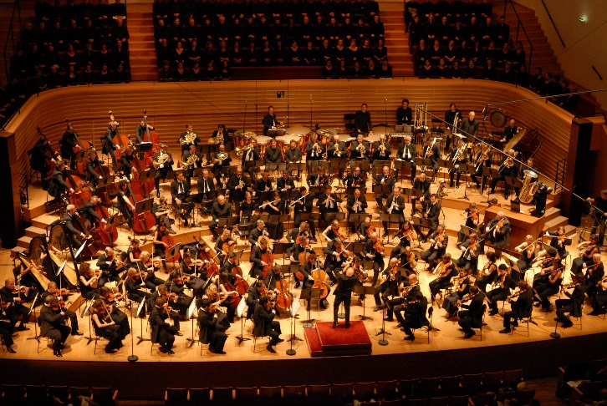

Симфония – это жанр инструментальной симфонической музыки канонизированной многочастной формы с фундаментальным мировоззренческим содержанием. Обычно ее сочиняют для оркестра, и состоит она из нескольких частей. С греческого языка слово «симфония» переводится как «созвучие». Во времена Античности так назывались пения ансамбля или хора в унисон и вообще любое сочетание тонов. В Средневековье слово ушло из употребления. О симфонии заговорили только в эпоху Возрождения и то в форме многоголосных вокальных сочинений – канцон, мадригал. От вокальной музыки симфония начала отделяться в XVIII веке и развиваться как отдельное направление. Классический вид она обрела в период 1780 – 1790 годов благодаря усилиям Йозефа Гайдна.

Классическая симфония состоит из 4 контрастных частей, которые образуют сонатно-симфонический цикл.

Первая часть классической симфонии. Она действенная, энергичная, в быстром темпе. Занимает главное положение в цикле. Композиторы для нее избирают самую сложную форму – сонатную. Это дает возможность сравнить контрастные и конфликтные образы: сумрачный и светлый, героический и лирический, торжественный и нежный. В ходе первой части образы развиваются и приобретают новый характер.

Вторая часть. Обычно это медленная часть, определяемая созерцательными, лирическими настроениями. Ее характер определяется мелодиями, которые близки к романсу и песни.

Третья часть – менуэт. Они подобным картинкам с натуры, зарисовкам. Так у Гайдна менуэт полон простонародного веселья; у Моцарта он более лиричен с нотками драматизма; Бетховен придал им живого, стремительного характера с юмористической окраской. Четвертая часть.

Финал. Он пишется в быстром темпе с подведением итогов произведения. Часто последняя часть в стиле рондо — происходит круговорот вращений вокруг одной и той же темы.

Среди авторов симфонической музыки – Бетховен, Моцарт, Гайдн, Шуберт, Брамс, Дворжак, Малер, Чайковский, Бородин, Глазунов, Александр Скрябин, Рахманинов, Берлиоз, Стравинский, Шостакович.

(<https://youtu.be/TapA1R683qA>)

Духовная музыка

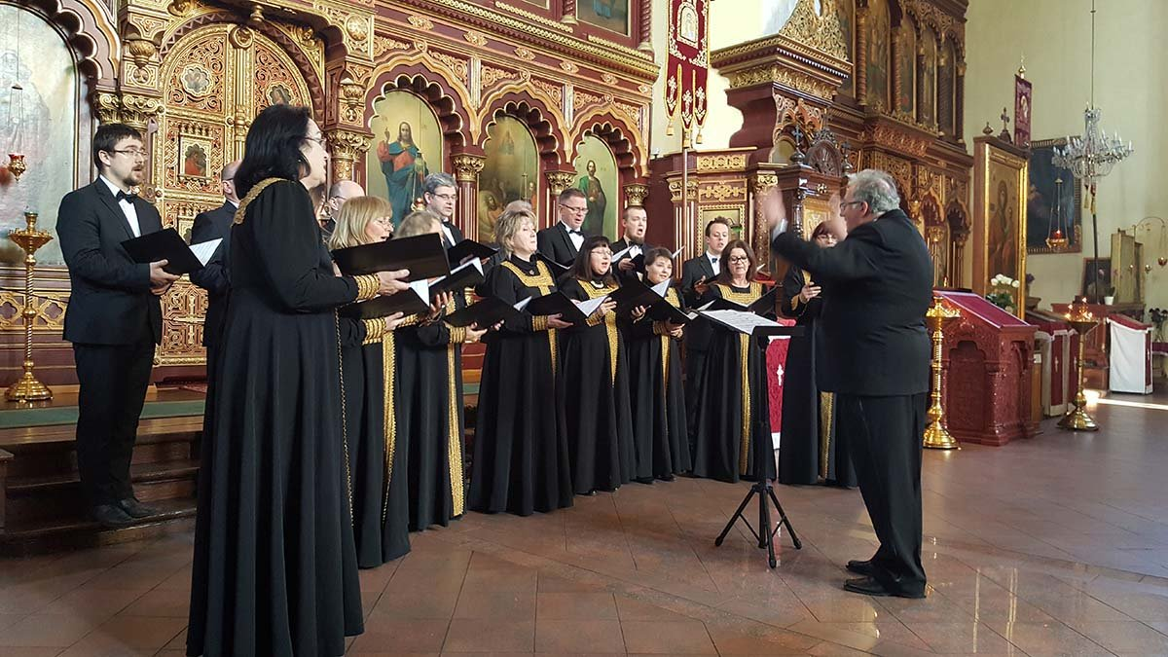

Как Вы уже поняли из самого названия, духовная музыка не является предметом светских развлечений. Она связана с религиозной стороной народов, проживаемых на Земле. Духовная музыка имеет религиозное содержание текстов и предназначена для церковного или храмового богослужения.

Представления о ней в разных религиозных традициях различаются:

В христианстве духовная музыка поделена на католическую, православную, протестантскую.

Самые распространенные жанры духовной музыки — псалм, хорал, гимн, секвенция, месса и страсти.

В православии особое место отведено Всенощной службе.

В иудейских верованиях духовная музыка играет важную роль.

В церковный ритуал она была введена еще в период правления царя Давида – в каждом храме был оркестр и хор.

На сегодняшний день развивается синагогальная музыка с молитвенным жанром.

В исламе она зародилась в Индии в XIII веке в процессе слияния индийской музыки и персидской поэзией. Называется она кавалли, и восхваляет святых, пророка Мохаммеда и Аллаха.

Жанры духовной музыки

В начале возникновения духовной музыки, писать ее могли только служители церкви. Наиболее распространенными были сочинения папы Григория I, монахов Томмазо да Челано и Якопоне да Тоди. Позже сочинять духовную музыку могли светские композиторы. После Реформации были популярны гимны, хоралы, Страсти. Написаны они были преимущественно Мартином Лютером. После эпохи Возрождения стали создаваться реквиемы и мессы.

Остановимся более конкретно на каждом жанре.

Псалмы – это небольшие музыкальные произведения, которые основанные на текстах Псалтыря. Считаются самым древним жанром духовной музыки. С XVI века их используют в качестве погребальной молитвы. В XIX — ХХ веках переработанные или оригинальные псалмы писали Мендельсон, Бах, Гендель, Шуберт. Самые известные псалмы И. Ф. Стравинского под названием «Симфония псалмов».

Мессы — это вокально-инструментальные или вокальные произведения, которые представляют собой собрание католической литургии. Первая авторская месса была написана Гийомом де Машо в середине XIV века— Messe de Notre Dame. В начале XIX века месса отделилась от богослужения и стала частью концертной практики. Авторами таких произведений были Бетховен, Бах, Шуберт, Моцарт. В ХХ веке интерес к ней стал угасать.

Реквиемы — это изначально заупокойные католические мессы. Самое раннее сочинение — латинский канонический текст, Реквием Дюфаи. До наших дней он не сохранился. Первый сохранившийся текст это «a capella» Йоханнеса Окегема (XV век). Со второй половины XVIII века реквиемы стали частью не только духовной музыки. Известные авторы Моцарт, Верди, Берлиоз, Форе, Керубини, Брамс, Бриттен.

Страсти — это вокально-драматические произведения, которые посвящаются Страстной недели и изначально основывались на текстах Евангелие. Самые ранние произведения принадлежат Орландо Лассо и Якобу Обрехту (XV—XVI века). Данный жанр духовной музыки был популярен вплоть до середины XVIII века. После композиторы забыли о нем до ХХ века. Возрождению Страстей поспособствовал Хуго Дистлера, написав Хоральные страсти».

Stabat Mater – это католические песнопения на латинском тексте Якопоне да Тоди. Первая часть текста повествует о страданиях Девы Марии во время распятия Иисуса Христа; вторая — молитва грешника к Богородице, заканчивающаяся просьбой о даровании ему спасительного рая.

<https://vk.com/videos154803195?z=video154803195_456239047>

<https://vk.com/videos154803195?z=video-130548390_456239018%2Fpl_154803195_-2>

<https://vk.com/videos154803195?z=video-130548390_456239019%2Fpl_154803195_-2>